**DAFTAR RIWAYAT HIDUP**

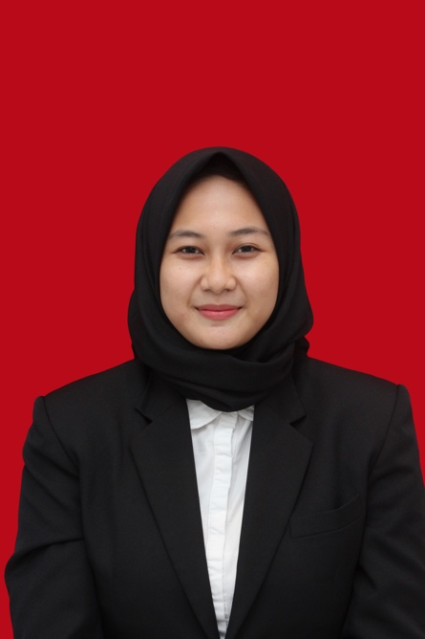

1. **Data Personal**

Nama : Indirawati

NIM : 2014 – 21 – 109

Tempat/Tgl.Lahir : Bogor, 19 Juni 1997

Jenis Kelamin : Perempuan

Agama : Islam

Status Perkawinan : Belum Kawin

Program Studi : Pendidikan Sarjana Strata Satu Teknik Sipil

Alamat Rumah : Ragom Mufakat 1 blok b7, Kalianda, Lampung Selatan

No. Telepon : 082298489030

Email : [indirawaw19@gmail.com](mailto:indirawaw19@gmail.com)

1. **Pendidikan**

|  |  |  |  |
| --- | --- | --- | --- |
| **Jenjang** | **Nama Lembaga** | **Jurusan** | **Tahun Lulus** |
| SD | SDN 2 Way Urang | - | 2008 |
| SMP | SMPN 1 Kalianda | - | 2011 |
| SMA | SMAS Al-Kautsar | IPA | 2014 |

Demikianlah daftar riwayat hidup ini dibuat dengan sebenarnya.

Jakarta, 05 September 2018

Mahasiswa Ybs.

Indirawati